
МИНОБРНАУКИ РОССИИ
Федеральное государственное бюджетное образовательное учреждение
высшего образования
«МИРЭА – Российский технологический университет»
РТУ МИРЭА
Институт Информационных технологий
Кафедра Прикладной Математики (ПМ)
ОТЧЕТ ПО ПРАКТИЧЕСКОЙ РАБОТЕ № 3
по дисциплине
«Архитектура вычислительных машин и систем»
Выполнил студент группы  ИКБО-41-25 | Мирзоян А.О.
Принял преподаватель | ____________
Москва 2026

ЦЕЛЬ РАБОТЫ
Изучить устройство учебного операционного устройства (ОУ) центрального процессора: назначение регистров PC, IR, AC, MAR, MDR, InpR, OutR, работу арифметико-логического устройства и системы флагов, управление потоками данных с помощью мультиплексоров и дешифратора. Научиться записывать 18-разрядное управляющее слово ОУ для заданной микрооперации и проверить его на модели ОУ в Logisim.
ЗАДАНИЕ
Вариант 21. Записать управляющее слово учебного ОУ (табл. 3.2) для микрооперации
INPR ← MAR + OUTR
и продемонстрировать её выполнение.
ХОД РАБОТЫ
1 Смысл микрооперации
Микрооперация INPR ← MAR + OUTR означает: содержимое регистра адреса памяти MAR и регистра вывода OutR подаётся на входы АЛУ, над ними выполняется арифметическое сложение, результат по S-шине записывается в регистр ввода InpR. Значения MAR и OutR при этом не меняются, обращения к памяти нет. Для формирования управляющего слова нужно определить пять полей (табл. 3.2): MS(A), MS(B), ALU, DC, MS(M) и WR.
2 Коды источников и приёмников
По схеме учебного ОУ (рис. 3.4 пособия) выходы регистров подключены к информационным входам мультиплексоров MS A и MS B, а выходы дешифратора DC — к входам разрешения записи регистров. Коды, снятые со схемы, сведены в табл. 1.
Таблица 1 – Коды входов мультиплексоров MS A / MS B и выходов дешифратора DC (рис. 3.4)
Код | Вход MS A / MS B | Выход DC (запись в регистр)
000 | PC | — (не используется)
001 | AC | OutR
010 | IR | InpR
011 | MAR | MDR
100 | MDR | MAR
101 | InpR | IR
110 | OutR | AC
111 | Ввод | PC

Для варианта 21: операнд A — MAR, MS(A) = 011; операнд B — OutR, MS(B) = 110; приёмник — InpR, DC: E = 1, x2 x1 x0 = 010.
3 Код операции АЛУ
Поле ALU состоит из битов F M S2 S1 S0 C (табл. 3.1). При F = 0 (арифметика и стандартные логические операции) и M = 0 (обычные операции над регистрами A/B) код S2 S1 S0 задаёт операцию внутри группы, а C — входной перенос. Арифметические операции (S2 = 0) идут в порядке возрастания кода, что подтверждается примером табл. 3.3, где «Сумма» A + B имеет код 000010. Соответствующие коды приведены в табл. 2.
Таблица 2 – Коды микроопераций АЛУ группы F = 0, M = 0 (табл. 3.1)
F M S2 S1 S0 C | Микрооперация | Наименование
0 0 0 0 0 0 | A | Передача A
0 0 0 0 0 1 | A + 1 | Инкремент A
0 0 0 0 1 0 | A + B | Сумма
0 0 0 0 1 1 | A + B + 1 | Сумма с переносом
0 0 0 1 0 0 | A − B − 1 | Разность с заёмом
0 0 0 1 0 1 | A − B | Разность
0 0 0 1 1 0 | A − 1 | Декремент A

Для сложения MAR + OUTR: ALU = 0 0 0 0 1 0 (операция «Сумма», входной перенос C = 0).
4 Поля MS(M) и WR
Мультиплексор MS(M) выбирает лишь то, что записывается в MDR (0 — результат АЛУ с S-шины, 1 — данные из ОЗУ), и на запись в InpR не влияет; в записи слова принимаем MS(M) = 0. Запись в память не выполняется: WR = 0.
5 Управляющее слово
Таблица 3 – Машинное слово ОУ для микрооперации INPR ← MAR + OUTR (поля: MS A — a2 a1 a0, MS B — a2 a1 a0, ALU — F M S2 S1 S0 C, DC — E x2 x1 x0, MS M — a0, WR — wr)
a2 | a1 | a0 | a2 | a1 | a0 | F | M | S2 | S1 | S0 | C | E | x2 | x1 | x0 | a0 | wr
0 | 1 | 1 | 1 | 1 | 0 | 0 | 0 | 0 | 0 | 1 | 0 | 1 | 0 | 1 | 0 | 0 | 0

Итоговое слово: 011 | 110 | 000010 | 1010 | 0 | 0, то есть 011110000010101000₂ = 1E0A8₁₆. Таблица также приведена в файле pr03/Практика_3_вариант_21.xlsx.
6 Проверка на модели ОУ в Logisim
Для проверки по схеме рис. 3.4 используется 16-разрядная модель учебного ОУ в Logisim (pr03/src/logisim/pr03_ou.circ, схема генерируется скриптом gen_pr03.py). Модель содержит:
– регистры OutR, InpR, MDR, MAR, IR, AC, PC (запись по фронту CLK при разрешении от DC);
– мультиплексоры MS A и MS B (8 входов, коды по табл. 1, вход 7 — внешний «Ввод»);
– подсхему ALU — полное 16-разрядное АЛУ по табл. 3.1 (сумматор по схеме Мано A + Y + C, логический блок, сдвигатели, мультиплексоры выбора результата, флаги Z, S, C, V);
– дешифратор DC с входом разрешения E, мультиплексор MS M, ОЗУ 4K × 16 с адресом из MAR и регистр флагов.
Поля управляющего слова задаются входными пинами слева, в том же порядке, что и в табл. 3. Общий вид модели в начальном состоянии показан на рис. 1, подсхема АЛУ — на рис. 2.
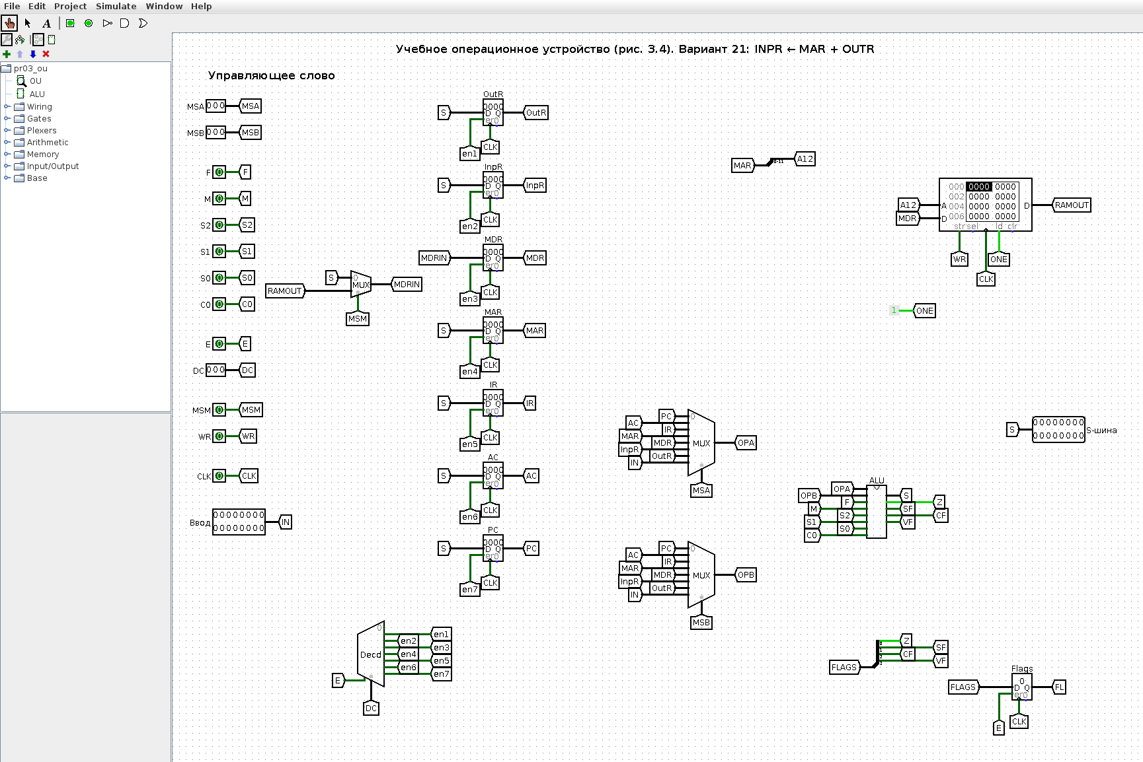
Рисунок 1 – Модель учебного ОУ в Logisim, начальное состояние
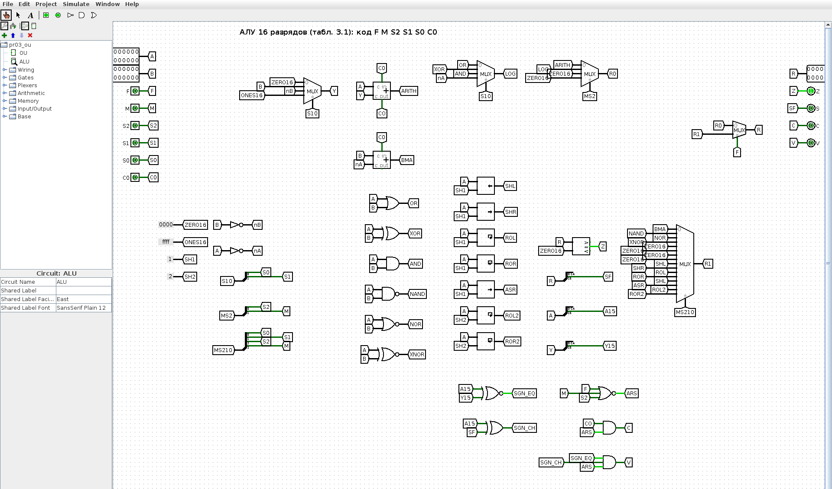
Рисунок 2 – Подсхема АЛУ (табл. 3.1)
Чтобы микрооперации было над чем работать, сначала в MAR и OutR заносятся произвольные значения через вход «Ввод» (две вспомогательные микрооперации MAR ← Ввод и OutR ← Ввод: MS(A) = 111, ALU = 000000 «передача A», DC = 1100 и 1001). В MAR записано 0A2B₁₆, в OutR — 2C3D₁₆ (рис. 3).
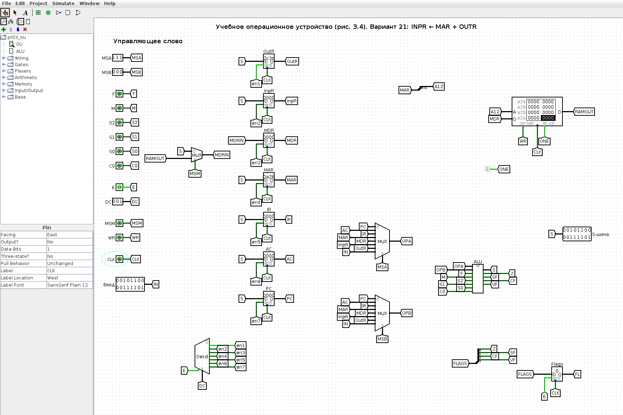
Рисунок 3 – Операнды загружены: MAR = 0A2B, OutR = 2C3D
Затем на пины выставляется управляющее слово варианта: MSA = 011, MSB = 110, F M S2 S1 S0 C = 000010, E = 1, DC = 010, MSM = 0, WR = 0. До тактового фронта результат уже присутствует на S-шине (3668₁₆), дешифратор открывает только выход записи в InpR (рис. 4).
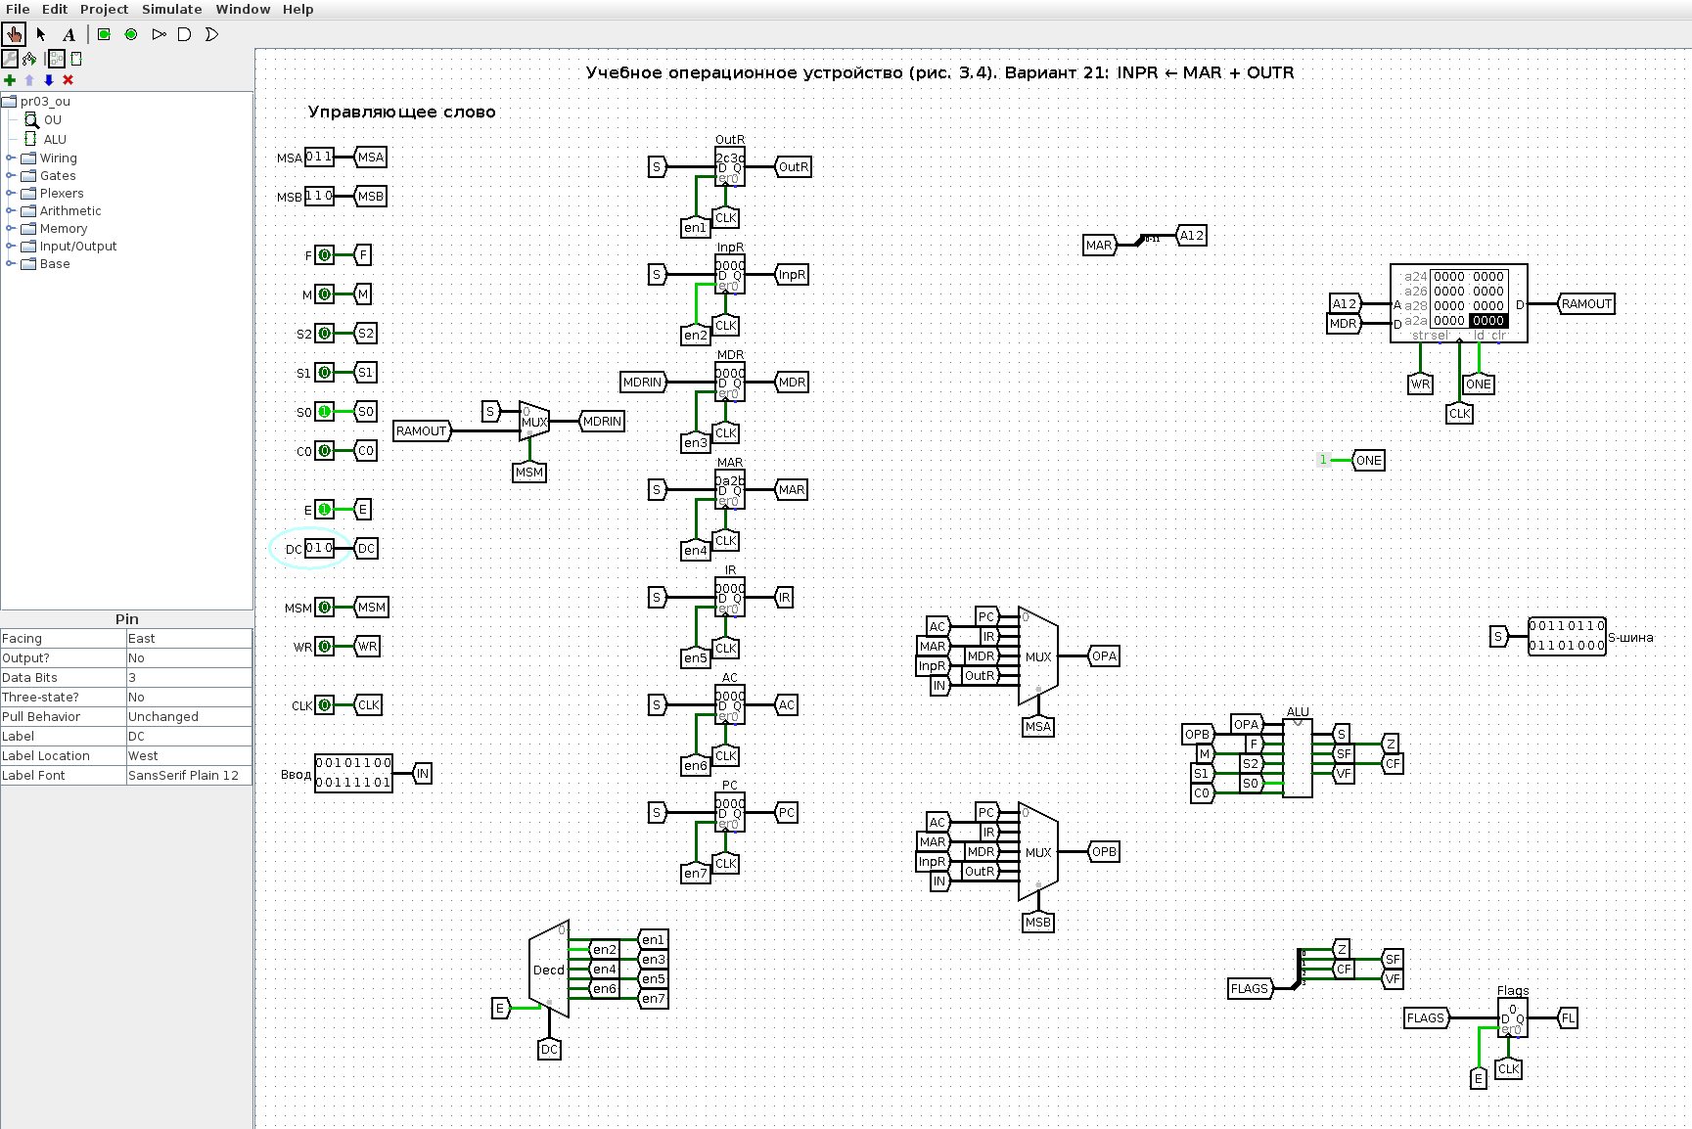
Рисунок 4 – Управляющее слово выставлено, до фронта CLK (на S-шине 3668)
После фронта CLK (0 → 1 → 0) в InpR записывается 3668₁₆, остальные регистры не изменились (рис. 5).
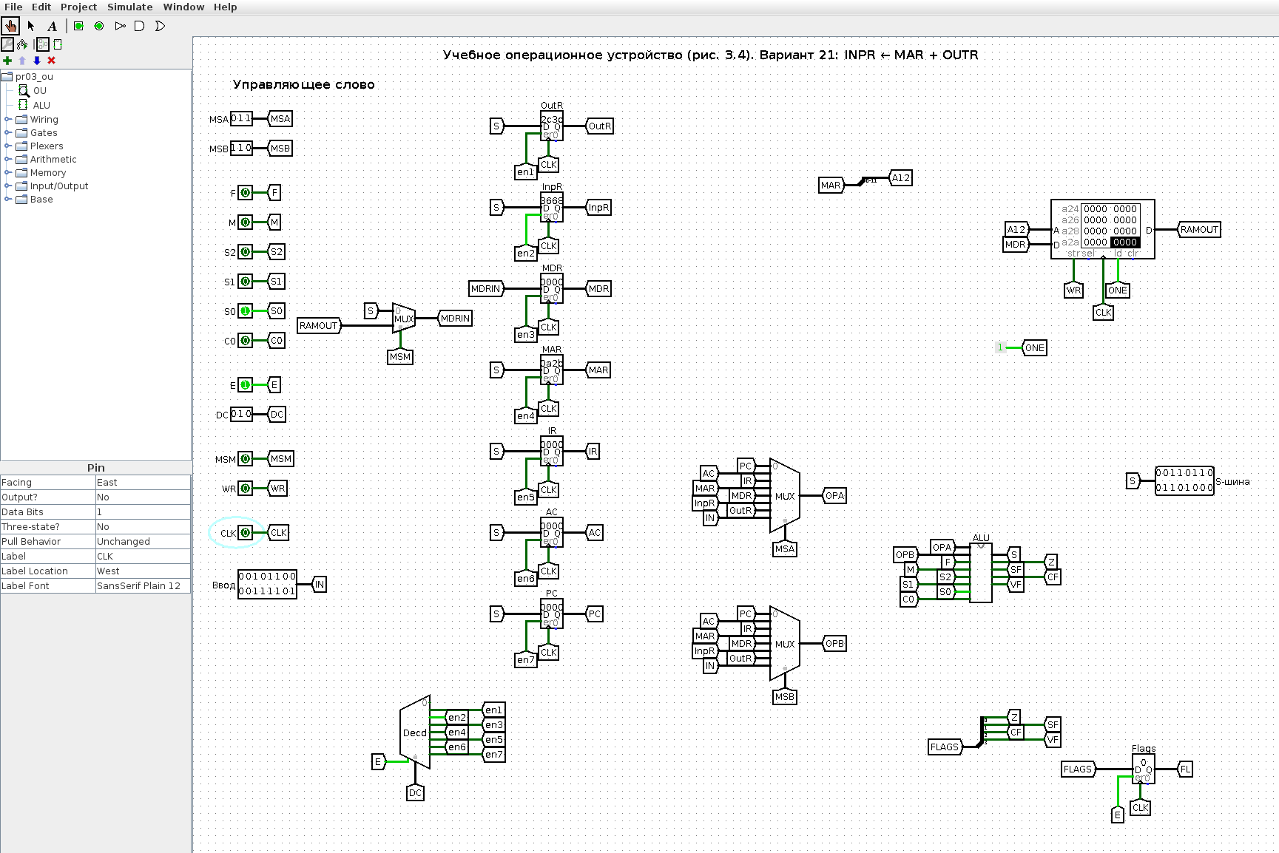
Рисунок 5 – Модель ОУ после выполнения INPR ← MAR + OUTR (InpR = 3668)
Проверка вручную приведена в табл. 4.
Таблица 4 – Проверка результата
Регистр | HEX | Двоичный код
MAR | 0A2B | 0000 1010 0010 1011
OutR | 2C3D | 0010 1100 0011 1101
MAR + OutR | 3668 | 0011 0110 0110 1000

Та же последовательность была прогнана в движке Logisim из командной строки (скрипт tools/logisim/lsim.js), результаты совпадают с GUI (рис. 6).
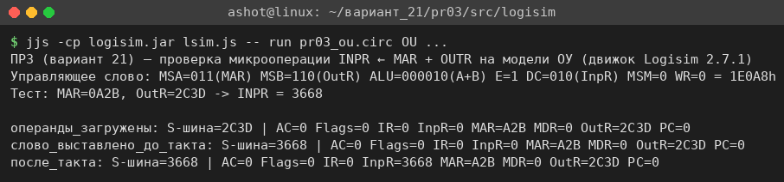
Рисунок 6 – Пошаговая проверка модели в движке Logisim
7 Как показать преподавателю
1. Открыть pr03/src/logisim/pr03_ou.circ, схема OU, инструмент «Палец» (Poke).
2. Ввод = 0A2B, MSA = 111, E = 1, DC = 100, щёлкнуть CLK дважды (0 → 1 → 0) — MAR = 0A2B. Ввод = 2C3D, DC = 001, ещё такт — OutR = 2C3D.
3. Выставить слово варианта: MSA = 011, MSB = 110, S0 = 1 (остальные биты АЛУ 0), DC = 010, MSM = 0, WR = 0 — на S-шине 3668.
4. Такт CLK — в InpR записывается 3668, MAR и OutR не меняются.
ВЫВОДЫ
В ходе работы изучено учебное операционное устройство ЦП: регистры, мультиплексоры выбора операндов, дешифратор выбора приёмника, АЛУ с флагами. Для микрооперации INPR ← MAR + OUTR составлено управляющее слово 011 | 110 | 000010 | 1010 | 0 | 0 (1E0A8₁₆): операнд A — MAR (011), операнд B — OutR (110), операция АЛУ «сумма» A + B (F = 0, M = 0, S2 S1 S0 = 001, C = 0), запись в InpR (E = 1, 010), источник для MDR не используется (MS(M) = 0), запись в память отсутствует (WR = 0).
Слово проверено на 16-разрядной модели ОУ в Logisim, построенной по рис. 3.4: при MAR = 0A2B и OutR = 2C3D после такта в InpR получено 3668, что совпадает с ручным расчётом. Модель показывает главное свойство микропрограммного управления: одно и то же «железо» выполняет разные микрооперации только за счёт разных управляющих слов.

